пришлюУтверждено Решением
очередного общего собрания
от «______» ________ 2021 года.
Настоящее финансово-экономическое обоснование является неотъемлемой частью приходно-расходной сметы СНТ «Прогресс -96» на 2021 год, подготовлено в соответствии с п. 8 ст.14, пп. 22 п.1 ст.17, пп.15 п.1 ст.15 ФЗ-217 от 01.01.2019 «О ведении гражданами садоводства и огородничества для собственных нужд и внесении изменений в отдельные законодательные акты РФ.

Все данные в смете были получены в результате мониторинга цен на рынке, взяты из открытых источников, а также на основе предыдущего опыта работы СНТ с поставщиками и другими организациями.

Размер членского взноса, равно как и платы за приобретение, создание, содержание имущества общего пользования, текущий и капитальный ремонт объектов капитального строительства, относящихся к имуществу общего пользования и расположенных в границах территории садоводства или огородничества, за услуги и работы товарищества по управлению таким имуществом (согласно п.3 ст.5 ФЗ- 217 от 01.01.2019) рассчитан как тариф за 1 участок площадью 800 кв.м., находящегося в границах СНТ «Прогресс-96» и не зависит от количества участков, находящихся в собственности одного правообладателя – физического лица.
Финансово-экономическое обоснование лежит в основе Приходно-расходной сметы СНТ «Прогресс- 96» и не может быть использовано в обосновании снижения стоимости тарифа для отдельных правообладателей земельных участков в границах территории СНТ «Прогресс 96» под предлогом неиспользования или отсутствия необходимости использования тех или иных коммунальных услуг.

Финансово-экономическое обоснование размера взносов
на 2021 год к смете Садоводческого некоммерческого
товарищества «Прогресс-96»

1. | ЧЛЕНСКИЙ ВЗНОС | Сумма, руб. | Ответственный
1.1. | Оплата труда, налоги, возмещения, в том числе:
1.1.1 | Оплата председателю.  Предлагается установить выплату заработной платы председателю ежемесячно в размере 40000.00р. согласно штатному расписанию. Размер оплаты рассчитан на основе объема затрачиваемого времени на управление СНТ «Прогресс-96» и ведении дел в соответствии с уставом СНТ. Объём выполняемой председателем работы превышает стандартные 40 часов в неделю, предполагает работу в выходные дни, а также во внеурочное время для устранения аварий и других чрезвычайных ситуаций. Помимо этого, председатель работает с должниками, решает оперативные вопросы и задачи, осуществляет взаимодействие с контролирующими органами государственной власти и контрагентами.  Размер заработной платы установлен по решению ОС в 2020г. и не повышается. | 40 000,00*12м.  480 000,00 | Председатель  СНТ
1.1.2 | Главный бухгалтер  Предлагается установить выплату заработной платы ежемесячно в размере 30000.00р. согласно штатному расписанию. Бухгалтер оказывает услуги по доходам/расходам СНТ, контролирует операции по р/с, обрабатывает банковские выписки, первичные документы в системе 1С СНТ, осуществляет документальное оформление всех операций на основании бухучёта, в том числе формирует авансовые отчёты с подотчётными лицами, проводит операции в системе «Клиент-банк» по оплате платежей (налоговых, счётов контрагентов, подрядчиков, выплат по зарплате, договорам ГПХ). Производит загрузку данных по уплаченным взносам и коммунальным платежам в систему учёта и разносит по индивидуальным лицевым счетам садоводов, осуществляет ежемесячную сверку этих данных. Ежемесячно вводит показания электрических счётчиков, производит начисления по лицевым счетам. Составляет ежемесячные отчёты по показаниям счётчиков садоводов. Составляет ежемесячно таблицы долгов, прихода/расхода СНТ. Подготавливает расчеты исковых требований для подачи в суд на должников. Производит начисление и выплату заработной платы сотрудникам. Формирует и сдает ежемесячные и ежеквартальные отчеты в ФСС, ПФР, налоговую, Росстат. Работу производит удалённо.  Размер заработной платы установлен по решению ОС в 2020г. – 30000.00р. и не повышается | 30 000,00*12м.  360 000,00 | Бухгалтер
1.1.3 | Инженерно-технический работник  Предлагается установить выплату заработной платы ежемесячно в размере 15000.00р. согласно штатному расписанию. На должность Инженера СНТ принимается специалист с высшим техническим образованием, со стажем работы по профессии не менее 3 лет. Инженер должен быть аттестован на группу по электробезопасности не ниже 3 (До и выше 1000 в)  Инженер должен знать:  Перечень возможных опасностей и рисков, возникающих на территории СНТ «Прогресс-96» и прилегающих территориях.  Технологические процессы добычи и транспортировки электричества, воды, газа.  Технологические процессы строительства.  Технологические процессы строительства и эксплуатации дорог.  Устройство, основные принципы работы оборудования, обеспечивающего жизнедеятельность СНТ (насосные станции, трансформаторные подстанции, приборы и средства учета ресурсов, прочее оборудование).  Инженер выполняет обслуживание, планово-предупредительные ремонты оборудования, включенного в инфраструктуру СНТ, согласно документаций на оборудование и схемы, а также по утверждённому графику и производственным условиям.  Инженер обеспечивает точную и бесперебойную работу в заданных параметрах оборудования, включенного в Инфраструктуру СНТ «Прогресс-96».  Инженер проводит диагностический контроль работоспособности оборудования в инфраструктуре СНТ.  Инженер выполняет следующие работы (либо самостоятельно, либо в составе квалифицированных бригад): монтаж, проверка, наладка, регулировка, ремонт оборудования в инфраструктуре СНТ.  Производит внедрение нового оборудования, систем автоматизации, участвует в приемке и освоении вновь вводимого в эксплуатацию оборудования в инфраструктуре СНТ.  Размер заработной платы установлен по решению ОС в 2020г. и не повышается. | 15 000,00*12м.  180 000,00 | Инженер
1.1.4 | Электрик  Предлагается установить выплату заработной платы ежемесячно в размере 10000.00р. согласно штатному расписанию. На должность электрика СНТ принимается специалист со средним техническим образованием, со стажем работы по профессии не менее 3 лет. Электрик должен быть аттестован на группу по электробезопасности не ниже 3 (До и выше 1000 в).  Электрик должен знать:  Устройство, основные принципы работы электрооборудования, обеспечивающего жизнедеятельность СНТ (насосные станции, трансформаторные подстанции, приборы и средства учета ресурсов, прочее оборудование).  Электрик в своей деятельности руководствуется:  N 123-ФЗ "Технический регламент о требованиях пожарной безопасности".  ПУЭ 7. Правила устройства электроустановок.  Размер заработной платы установлен по решению ОС в 2020г и не повышается. | 10 000,00*12м.  120 000,00 | Электрик
1.1.5 | Сторож-вахтер  Предлагается установить плату за смену - 2300р.*30 х12 мес., итого 17000,00р. (с учётом НДФЛ) в месяц, при условии соблюдения трудовой дисциплины, своевременного информирования председателя и членов правления обо всех инцидентах на территории СНТ, выполнении текущих поручений председателя в рамках должностных инструкций сторожа, отсутствия краж и умышленного повреждения имущества общего пользования в СНТ, контроля за площадкой для вывоза мусора. Сторожей в СНТ 4 человека. На время отпусков штатных сторожей предлагается оформить 5 сторожа, плата за смену – 2300р.*30х4 мес. Заработная плата не повышалась с 2019г, сторож для замены предлагается впервые. | 2300,00*30*12м.  5*17 000,00  896 000,00 | Сторожа  5 человек
1.1.6 | Тракторист  Предлагается установить выплату заработной платы ежемесячно в размере 10 000р. согласно штатному расписанию. На должность тракториста СНТ принимается специалист со средним техническим образованием, имеющий удостоверение тракториста-машиниста со стажем работы не менее 3 лет. Режим работы тракториста составляет 13 часов в неделю и обусловлен режимом функционирования СНТ, т.е. плавающий график, но в течении 24 часов, без выходных и праздничных дней.  Тракторист обязан соблюдать правила пожарной безопасности.  При соблюдения трудовой дисциплины, уборки снега в зимнее время года, производства необходимых для СНТ работ в летний период, содержании трактора в рабочем состоянии (необходимые расходные материалы и ГСМ предоставляет товарищество), проведения ТО для трактора и выполнения обязанностей в рамках штатного расписания | 10 000,00*12м.  120000,00 | Тракторист
1.1.7 | Разнорабочий  Предлагается установить выплату заработной платы ежемесячно в размере 30000.00р согласно штатному расписанию. На должность разнорабочего СНТ принимается специалист со средним техническим образованием, со стажем работы по профессии не менее 3 лет. Разнорабочий должен обладать навыками в строительных и сантехнических работах. Быть ознакомлен с правилами техники безопасности и пожарной безопасности проведения работ.  Следить за техническим состоянием и производить мелкий ремонт технических помещений СНТ и системы водоснабжения.  Режим работы разнорабочего составляет 40 часов в неделю и обусловлен режимом функционирования инфраструктуры СНТ, т.е. плавающий график, но в течение 24 часов, без выходных и праздничных дней.  Предлагается увеличить заработную плату на 6 000,00 р. | 26 000,00*12м.  312 000,00 | Разнорабочий
1.1.8 | Налоги (страховые взносы) в ФСС, ПФР, ФФОМС (30,2%)  Ст.419 НК РФ закреплено, что страховые взносы платят работодатели, начисляющие зарплату и др. вознаграждения за труд работникам. Страховые взносы во внебюджетные фонды начисляются по тарифу, закреплённому ст.425 НК РФ и составляют - 30,2% и включают в себя 22% - в пенсионный фонд России(ПФР), 2,9% - в фонд социального страхования(ФСС), 5,1% - в федеральный фонд обязательного медицинского страхования(ФФОМС), 0,2% - на страхование от несчастных случаев в ФСС  Сумма выплат рассчитывается в соответствии с установленными зарплатами. | 745 336,00 | Бухгалтер
1.1.9 | Возмещение транспортного налога (трактор)  На балансе СНТ есть трактор МТЗ – 82 Беларусь, который является объектом налогообложения в соответствии со ст.358 НК РФ, расчёты в приложении № 1  Сумма налога 2025,00р. в год.  Сумма налога не повышается. | 2 025,00 | Бухгалтер
1.2. | Возмещение затрат за потребленную электроэнергию и технологические потери имущества общего пользования
 | КПП, правление, уличное освещение, насосная, домик разнорабочего  Уличное освещение территории необходимо как элемент безопасности. Насосы обеспечивают работу нашего (зимнего) водопровода, домик разнорабочего необходим для круглогодичного проживания разнорабочего, в здании правления размещаются сторожа и работает председатель и правление, КПП необходим для осуществления контроля за проездом автотранспорта на территорию товариществам и является элементом безопасности.  Возмещение затрат по вышеперечисленному имуществу общего пользования начисляются ежемесячно по фактическим показаниям приборов учёта, а так -же согласно этому потреблению рассчитывается сумма технологических потерь.  Итоговая сумма внесена в смету на основе опыта и расчётов по предыдущему году.  Сумма расходов увеличена. | 720 000,00
1.3. | Оплата Мобильной связи, в том числе:
1.3.1 | Сторожам  Согласно заключённому договору с МТС - тариф 550,00р. в месяц (min корпоративный). Телефонная связь требуется для использования в служебных целях для связи с председателем и членами правления, для приёма звонков от садоводов, для вызова экстренных оперативных служб в случае необходимости.  Стоимость услуг остаётся неизменной по сравнению с 2020г. | 6 600,00 | Бухгалтер
1.3.2 | Разнорабочему  Согласно заключённому договору с МТС - тариф 550,00р. в месяц. Телефонная связь требуется для обеспечения нормальной работы и взаимодействия с председателем, для связи с разнорабочим в любое время суток (в случае аварий и непредвиденных ситуаций) и иных ситуаций.  Стоимость услуг остаётся неизменной по сравнению с 2020г | 6 600,00
1.3.3 | Председателю и Бухгалтеру  Возмещение затрат по телефонной связи для личных телефонов председателю и бухгалтеру (400,00р в месяц) *2. Телефонная связь необходима данным сотрудникам для использования в служебных целях (связь с садоводами, деловые звонки, связь с поставщиками и т.д.)  Стоимость услуг остаётся неизменной по сравнению с 2020г. | 400,00*2*12 м.  9 600,00
1.3.4 | Оплата интернета в помещении правления + сайт  Интернет в здании правления необходим для председателя и правления по служебной необходимости (для работы с программой 1С (Бухгалтерия), работы с почтой СНТ, рассылки квитанций, рассылки информации и уведомлений садоводам о проведении собраний и т п). Согласно договора с Теле 2 – тариф 500,00р. в месяц*12 мес.  Сайт необходим товариществу, чтобы садоводы имели полную информацию обо всём, что происходит в СНТ. Сайт содержит контактную информацию, нормативные и правоустанавливающие документы, информацию об оплате, размещаются объявления и другая информация, необходимая для информирования садоводов.  Стоимость услуг в 2021 году - 3000 р.  Стоимость услуг изменилась по сравнению с 2020г. | 9 000,00 | Бухгалтер
1.4. | Почтовые и канцелярские расходы, ведение бухгалтерии
1.4.1 | Канцелярские товары  Затраты на покупку канцелярских товаров: тонеров для принтера 6 шт. х 450.00р. бумаги, папок архивных, папок обычных, ручек, файлов, кнопок и т.д. для ведения делопроизводства в товариществе, а также для проведения общих собраний товарищества.  Сумма расходов остаётся неизменной и основывается на сумме затрат предыдущего года. | 20 000,00 | Председатель  СНТ
1.4.2 | Электронная сдача отчетности  Стоимость лицензии на сдачу отчетности в электронном виде в 2020 году составляла 6700р. | 6 700,00 | Бухгалтер
1.4.3 | Аренда "1С: Бухгалтерия. СНТ"  На основании договора с ООО «Кожин» - 2 рабочих места 1С СНТ (1147р*2*12 мес.) + 1 рабочее место 1С Бухгалтерия за 2019г (930р*4 мес.). –База за 2019г нужна для проведения сверок по платежам с членами СНТ за 2019г и для ответов налоговой, ПФР на различные запросы. | 31 248,00 | Бухгалтер
1.4.4 | Банковские услуги  Включены расходы на услуги банка по расчётному счёту факт 2020г. | 21 200,00
1.4.5 | Информационный центр  Электронная цифровая подпись(ЭЦП) председателя для ЛК в Госуслугах  ЭЦП необходима для электронного документооборота с контрагентами, с её помощью можно обмениваться и направлять документы, подписывая их в электронном виде. Такие документы равноценны бумажным экземплярам с подписью, что приводит к сокращению расходов на бумагу (80%), на картриджи. Так же помогает оперативному проведению платежей, проведению оперативных сверок с контрагентами. Подключение обусловлено не только экономией, но также требованиями контрагентов-монополистов по сокращению бумажного документооборота.  Стоимость услуги остаётся неизменной по сравнению с 2020г. | 4 750,00
1.4.6 | Ежеквартальная отчётность по воде.  Для сдачи ежеквартальной отчётности в Министерство экологии и природопользования МО заключено доп. соглашение к договору подряда № 409/20 от 31.07.2020 по скважинам №1 и №2 (приказ Минприроды России от 09.11.2020г № 903)  Приложение № 2.  Данный пункт в смете новый, ранее такие работы не проводились | 23 160,00 | Председатель  СНТ
1.4.7 | Оформление документов на скважину  Для выполнения условий пользования недрами Лицензии МСК 91448 ВЭ от 21.05.2020г. необходимо продолжить оформление документов на скважины №1 и №2. Поступило коммерческое предложение от ИП Николаева Л.А. ИНН 503808937690.  Данная фирма выполняла работы в нашем СНТ, нареканий по цене и качеству не было. Приложение № 3. | 212 122,00 | Председатель  СНТ
1.5. | Услуги поставщиков
 | Вывоз твёрдых бытовых отходов (ТБО)  У СНТ заключены договоры с двумя компаниями по вывозу ТБО:  1.Региональный оператор «Экопромсервис» (в 2020г. вывезено 19,5 контейнера по 8 куб.м по цене 7145,6р. за контейнер)  2. «ДмитровЭко» (в 2020г. вывезено 90 контейнера по 8 куб.м по цене 8600р за контейнер)  А также был заказан 1 контейнер 27 куб.м. по цене 22000р. за контейнер у «МеталлМастер-1». Договора находятся в Правлении.  На основании анализа количества мусора, вывезенного в прошлом году предлагается заложить сумму 920000,00р.  Сумма расходов меняется в сторону увеличения. | 920 000,00
1.6. | Хозяйственные расходы, инвентарь
1.6.1 | Закупка ГСМ и ТО трактора  Для нормального функционирования и работы трактора МТЗ – 82 Беларусь необходимо проводить ежегодное ТО и закупать дизтопливо. | 70 000,00 | Председатель СНТ
1.6.2 | Служебные поездки  При исполнении служебных обязанностей председатель и другие сотрудники часто использует личный автомобиль для деловых поездок. Предлагается заложить 50000р. на возмещение расходов на бензин. | 50 000,00
1.6.3 | Закупка дров  Закупка дров является необходимостью для отопления помещения сторожки в холодное время года. В 2021г. планируется закупить 6 куб. готовых дров, стоимость 1 куб. – 3000,00р  Сумма затрат увеличивается на 3000р. | 18 000,00 | Председатель  СНТ
1.6.4 . | Закупка расходных материалов для благоустройства СНТ  Приобретение расходных и хозяйственных материалов: перчаток, мешков для сбора мусора, лопат, ламп, автоматов и т.д.  Сумма расходов остаётся неизменной по сравнению с 2020г. | 40 000,00 | Председатель  СНТ
1.6.5 | Приобретение нового МФУ  Для работы председателя, правления, др. работников товарищества, распечатки информационных материалов, отчётных и бухгалтерских документов, материалов и бюллетеней к ежегодным общим собраниям СНТ необходимо приобрести новое МФУ. Используемый в настоящее время принтер не пригоден для обработки большого объёма документов, технически и морально устарел. | 17 000,00 | Председатель  СНТ
1.7. | Работы
1.7.1 | Благоустройство и уборка мест общего пользования  Содержать в порядке прилегающую территорию нас обязывает закон. Старья 55 п.1 закона Московской области «О благоустройстве в Московской области № 191/2014-03 от 30 декабря 2014г. установлено, что «1. Садоводческие, огороднические и дачные некоммерческие объединения граждан несут ответственность за соблюдение чистоты и порядка на отведённом земельном участке и прилегающей к садоводческим, огородническим и дачным некоммерческим объединениям граждан территории на расстоянии 5 метров от ограждений(заборов), если расстояние прилегающей территории не установлено в большем размере».  А так -же мы должны содержать в порядке землю под линиями электропередач.  Внесены затраты на покос травы, вырубку деревьев под линиями электропередач, вырубку мелколесья, уборку канав по центральным улицам. Сумма затрат исчисляется из опыта предыдущих лет. | 100 000,00 | Председатель СНТ Разнорабочий
1.7.2 | Установка контрольных электросчётчиков.  Для осуществления контроля за безучётным потреблением электроэнергии в СНТ предлагается продолжить устанавливать контрольные электросчётчики на каждой улице (ранее установленные счётчики были оплачены спонсорами-садоводами). Всего необходимо 15 счётчиков. Стоимость одного счётчика 3400р., установка (стоимость работ) 2000р.  Всего на приобретение счётчиков необходимо 51000р., на установку (с учётом налогов) 30900р.  Предлагается внести в смету сумму 81900р.  Расчёт произведён на основании рыночных цен, статья расходов ранее в смете не присутствовала. | 81 900,00 | Председатель СНТ  Инженер
1.7.3 | Шкаф катодно-анодной защиты УКЗТ-АС ОПЕ 0.3 У1 трубопровода  Для обеспечения защиты магистрального стального водопровода от химической и электрохимической коррозии, необходима установка шкафа катодной защиты трубопровода. Данное мероприятие позволит увеличить срок эксплуатации стального трубопровода и защитит его от аварийного "прожига". Стоимость с сайта в интернете одного из производителей. | 70 000,00
1.8. | Юридические услуги
1.8.1 | Отчёт в кадастр отходов за 2020 год | 6 000,00 | Председатель
1.8.2 | Подготовка паспорта отходов  ФГБУ «ЦЛАТИ по ЦФО» | 12 000,00 | Председатель  СНТ
1.8.3 | Услуги юриста  Проект сметы и расчёт взносов сделан из расчёта 100%оплаты. Не все садоводы являются добросовестными плательщиками, есть долги перед СНТ. В штатном расписании СНТ юристов нет и добровольных помощников так же нет. Предлагается внести эту статью расходов для возможности обращаться к услугам юридических фирм для подготовки исковых заявлений к должникам, возмещение судебных расходов и пошлин, нотариальное заверение документов. | 70 000,00 | Председатель  СНТ  Правление
Итого |  | 5 741 241,00
Всего расходов (включенных в членские взносы) на 2021 год -5 741 241.00 рублей
всего 435 участков.

Итого: членский взнос за 1 участок площадью 800 кв.м – 1 100 рублей в месяц

Срок оплаты: ежемесячно до 10 числа следующего за расчётным периодом, но не позднее 10 декабря 2021 г. (всего 435 участков).

2.0. | ЦЕЛЕВОЙ ВЗНОС
2.1 | Ремонт дорог  В связи с неудовлетворительным состоянием дороги на 3 поляне внесены затраты на ремонт дороги от магазина до 84 участка. Планируется положить асфальтную крошку шириной 3м и протяжённостью 500м.  Сумма определена на основании коммерческого предложения, предоставленного в правление ИП Аршакян П.Г., действующего на основании Свидетельства серии 50 №011825312 от 04.09.2015г. Правление рассмотрело 5 коммерческих предложений, данное было выбрано из-за самой приемлемой цены.  Оплата будет производится по безналичному расчёту, с предоставлением необходимых документов, что соответствует интересам СНТ. Для работ планируется использовать асфальтную крошку, которая лежит у правления. | 450 000,00
2.2 | Ремонт центрального водопровода  Подразумевается замена участка стальной трубы Ø108 мм на ПНД Ø110 мм от здания насосной до противоположного кювета дороги, идущей на 4 поляну. Для работ необходимо привлечение организации с ГНБ установкой, а также устройство двух ревизионных колодцев из ж/б колец с крышками и днищами. Расчёт стоимости работ произведён на основе существующих расценок на работы и материалы. | 140 000,00
2.3 | Непредвиденные расходы и аварийные ситуации  В начале года невозможно предусмотреть все расходы и затраты, которые могут возникнуть (в том числе аварийные ситуации, изменения законодательства, стихийные бедствия и т.д.) Обычно, к данной статье, применяется коэффициент 10% от запланированных расходов, но в этом году закладываем больше. После исполнения работ по целевым взносам, при удачном стечении обстоятельств, хотим иметь резерв для модернизации электросетей (подключения СИП на 3 и 4 полянах). | 215 000,00
2.4 | Ремонт и обслуживание скважины № 2  В связи с требованиями СанПиН об устройстве охранной зоны скважины, необходимо установить оголовок (в данный момент отсутствует), сделать приямок, чтобы уменьшить размер охранной зоны. В связи с требованием Министерства природных ресурсов и экологии необходимо новый оголовок оборудовать водомерной трубкой. Для работ необходимо привлечение автокрана. Коммерческое предложение от фирмы Сантари. | 160 000,00
2.5 | Установка шкафа управления насосами  Для поддержания постоянного давления в системе водоснабжения СНТ, а также для экономии электроэнергии и увеличения срока работы поверхностных раздаточных насосов, необходимо провести модернизацию автоматики управления насосами путём установки шкафа управления, оборудованного частотными преобразователями.  Коммерческое предложение ООО «Технологии АЭК»  Приложение №4 | 121 000,00
2.6 | Покупка электродвигателя для насосной станции | 22 000,00
2.7 | Строительство помещения насосной станции  Для нормального обслуживания и ремонта оборудования, размещённого в помещении насосной, а также для минимизации тепло потерь на отопление в зимний период, предусмотрена реконструкция данного строения. Расчёт стоимости работ произведён на основе существующих расценок на работы и материалы. | 110 000,00
Итого |  | 1 218 000,00
Всего расходов (включённых в целевые взносы) на 2021 год -1 218 000,00 рублей.
всего 435 участков

Итого: целевой взнос за 1 участок площадью 800 кВ.м. - 2800р.

Срок оплаты - до 1 сентября 2021 г.

Примечание:

**для владельцев индивидуальных участков, не являющихся членами товарищества, плата за пользование объектами инфраструктуры и создание(реконструкцию) имущества общего пользования предусмотрена в размере, равном сумме членского и целевого взносов члена товарищества
Сроки и порядок внесения платы предусмотрены в порядке аналогичном для членов товарищества.

***после утверждения ФЭО на общем собрании товарищества, штатные работники и ответственные за работы сотрудники должны ознакомиться с данным документов под роспись.

Утверждено на заседании правления СНТ «Прогресс-96»
протокол № 5 от «12» июня 2021 года
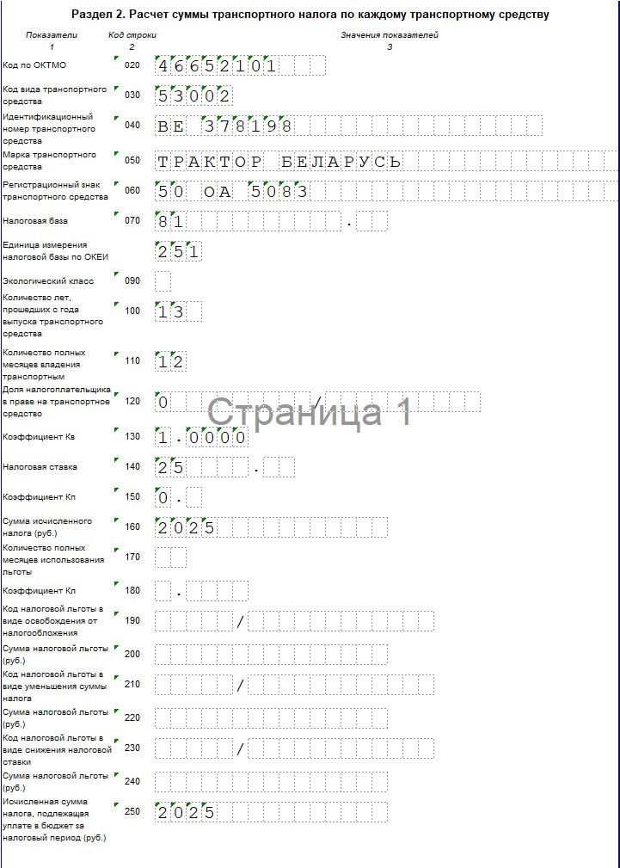
Приложение № 1

Приложение № 2
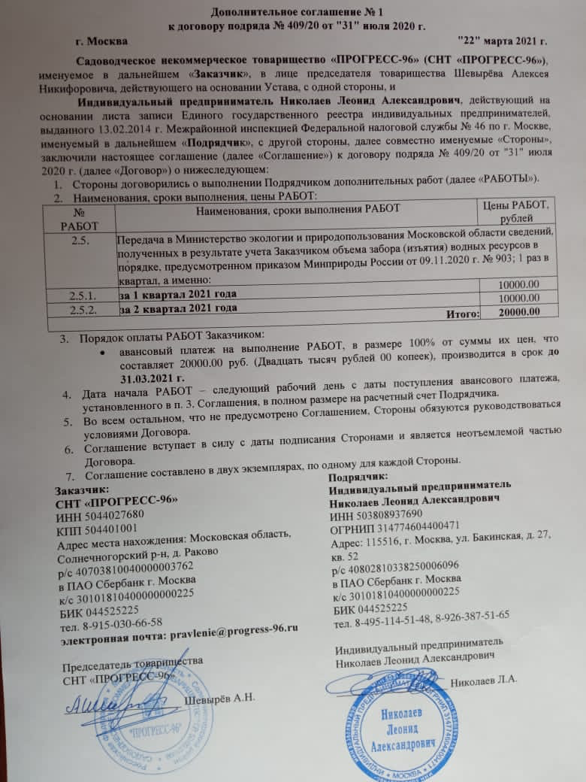

Приложение № 3
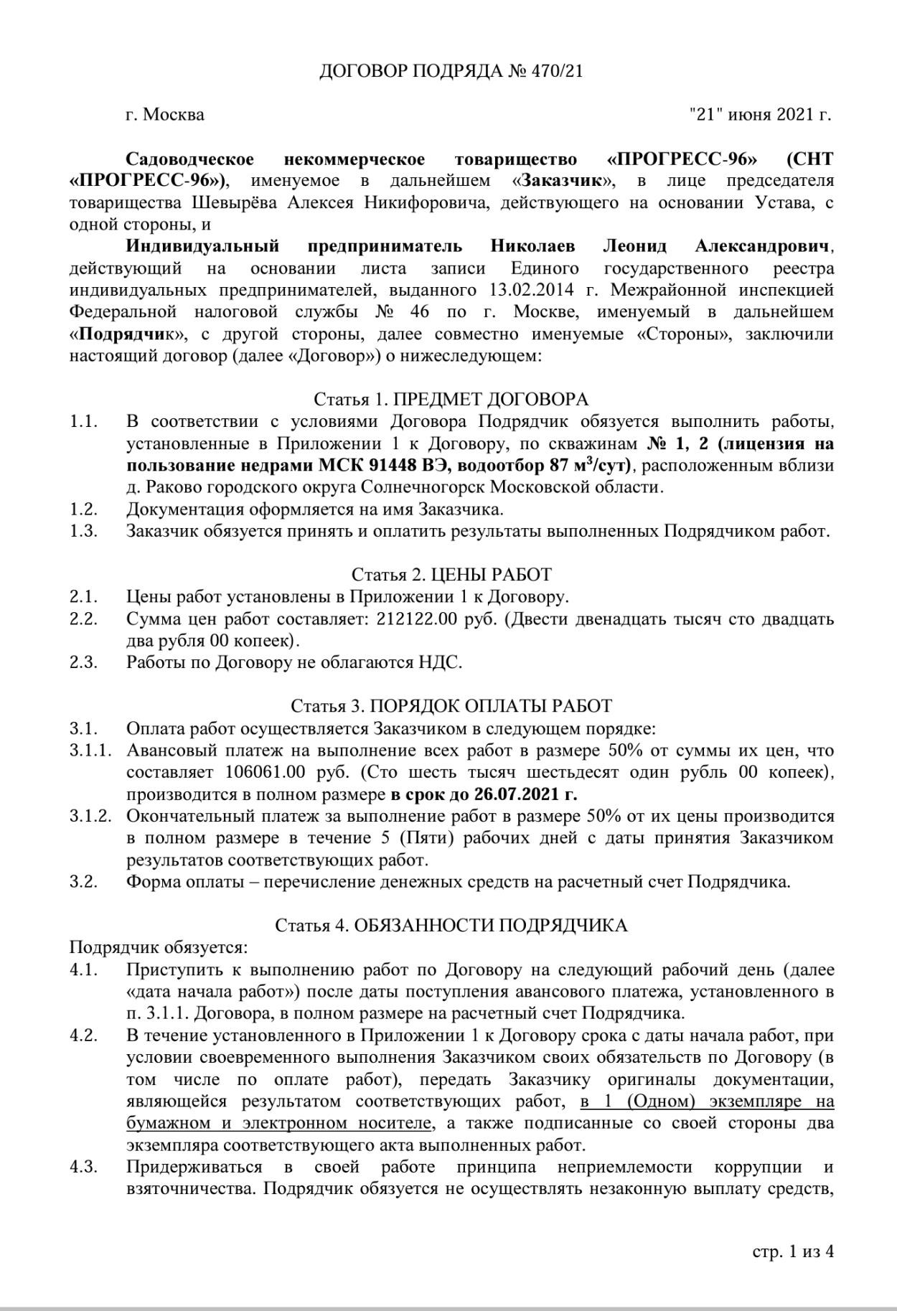

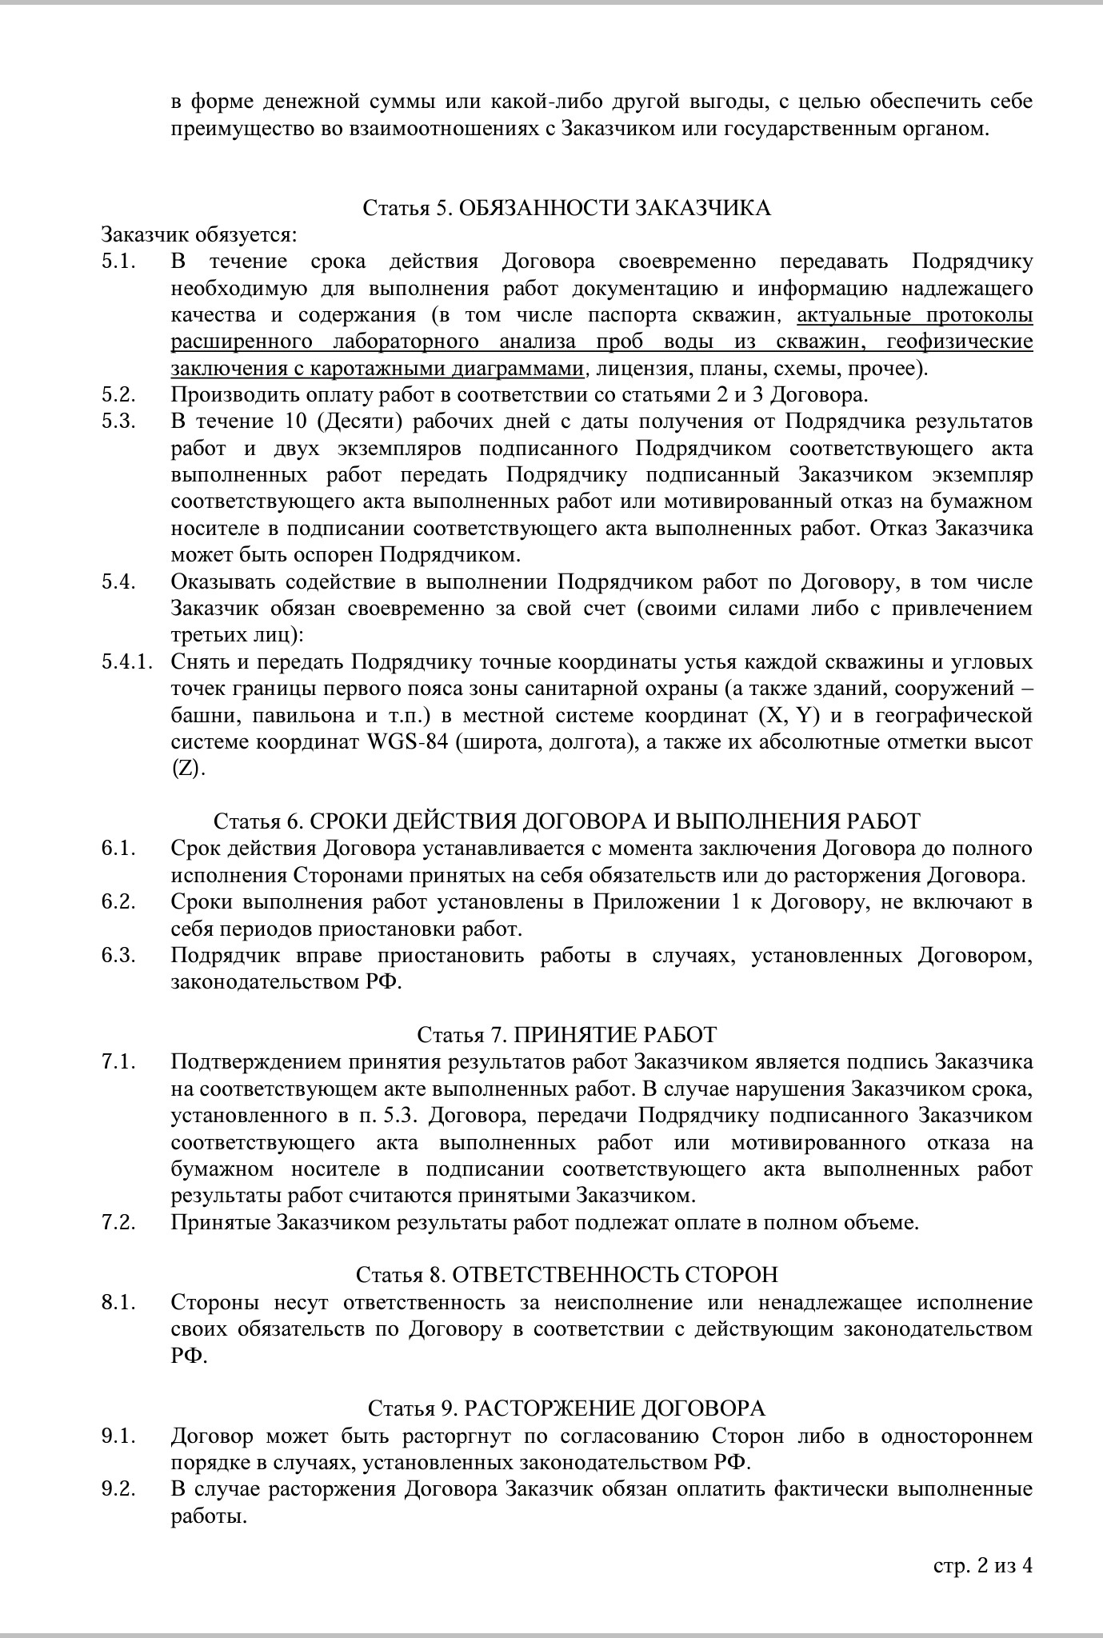

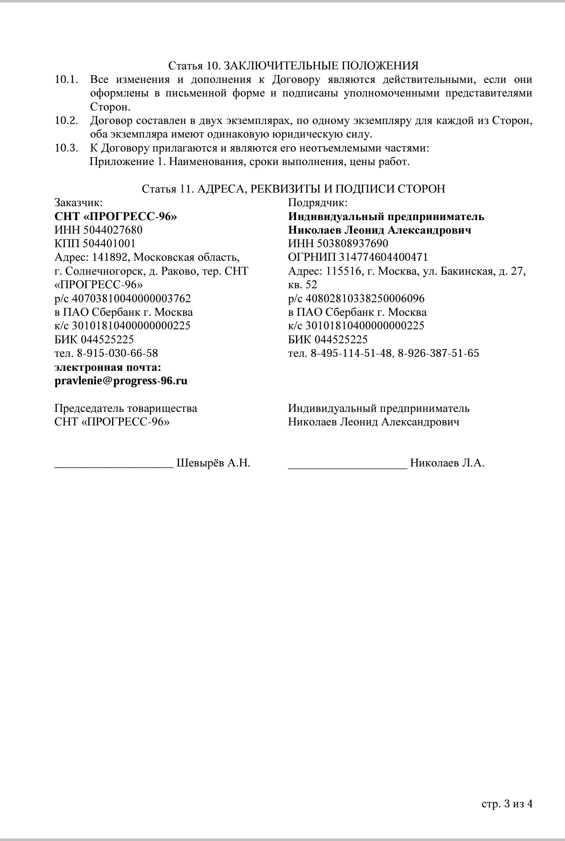

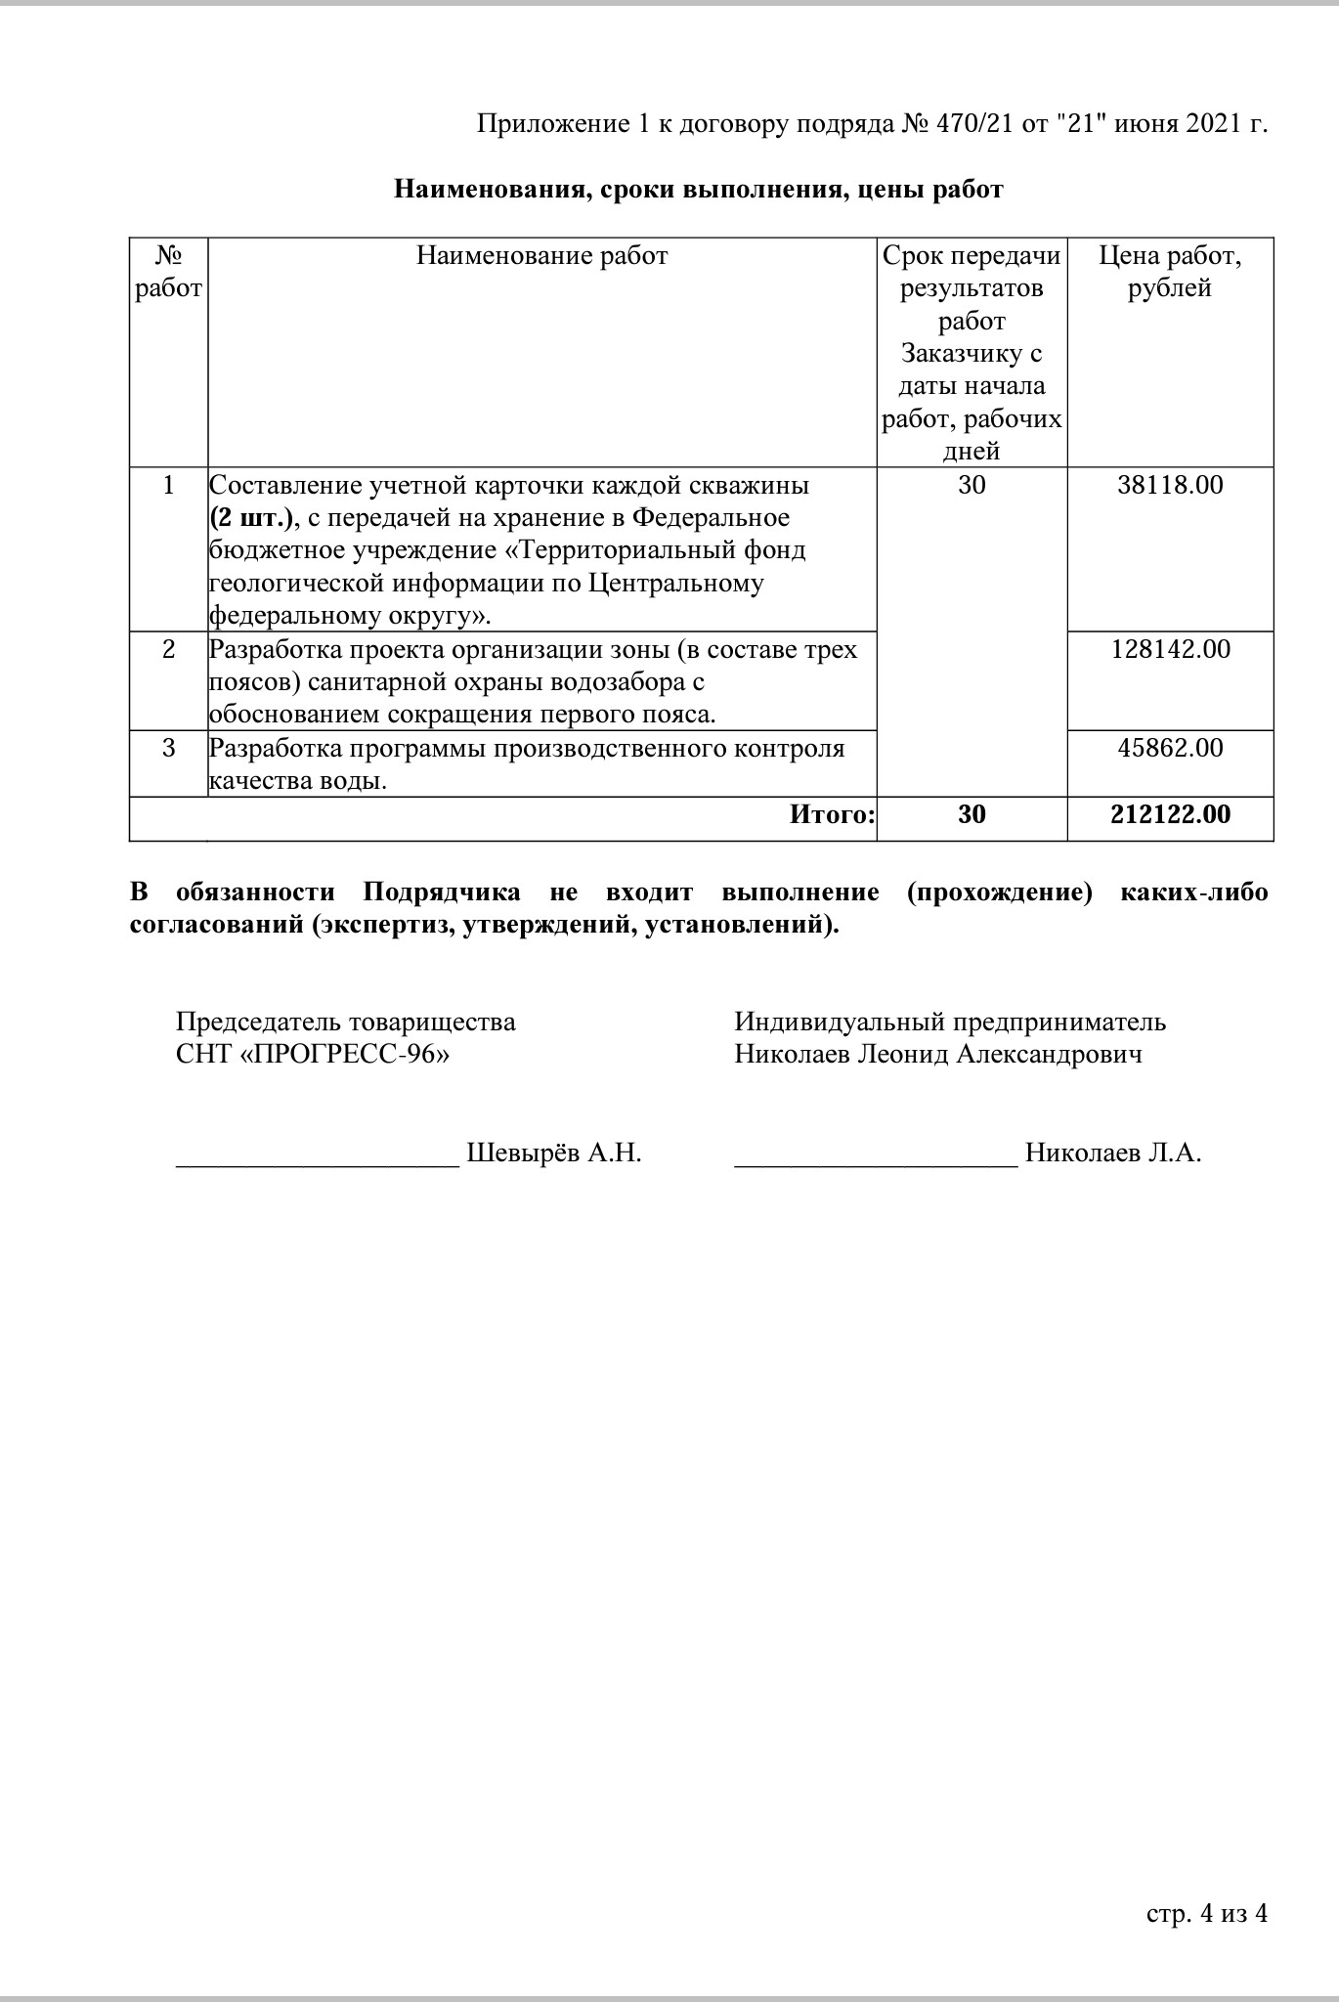

Приложение № 4

